2019年上海市黄浦区中考数学二模试卷
一、选择题：（本大题共6题，每题4分，满分24分）【下列各题的四个选项中，有且只有一个是正确的，选择正确项的代号并填涂在答题纸的相应位置上.】
1．（4分）下列自然数中，素数是（ ）
A．1 B．2 C．4 D．9
2．（4分）下列运算正确的是（ ）
A．（a²）³＝a⁵ B．a²•a³＝a⁵ C．（2a）²＝4a D．a⁶÷a³＝a²
3．（4分）反比例函数y＝的图象在第二、四象限内，则点（m，﹣1）在（ ）
A．第一象限 B．第二象限 C．第三象限 D．第四象限
4．（4分）为了了解某校九年级400名学生的体重情况，从中抽取50名学生的体重进行统计分析，在这个问题中，样本是指（ ）
A．400
B．被抽取的50名学生
C．400名学生
D．被抽取的50名学生的体重
5．（4分）下列等式成立的是（ ）
A． B． C． D．
6．（4分）半径分别为1和5的两个圆相交，它们的圆心距可以是（ ）
A．3 B．4 C．5 D．6
二、填空题：（本大题共12题，每题4分，满分48分）
7．（4分）＝ ．
8．（4分）因式分解：a²﹣9＝ ．
9．（4分）方程的根是x＝ ．
10．（4分）直线y＝2x﹣3的截距是 ．
11．（4分）不等式组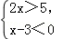的解集是 ．
12．（4分）若关于x的方程x²﹣（2m﹣1）x+m²＝0没有实数根，则m的取值范围是 ．
13．（4分）掷一枚质地均匀的正方体骰子，骰子的六个面分别标有1到6的点数，向上的一面出现的点数是2的倍数的概率是 ．
14．（4分）秋季新学期开学时，某中学对六年级新生掌握“中学生日常行为规范”的情况进行了知识测试，测试成绩全部合格，现学校随机选取了部分学生的成绩，整理并制作成了不完整的图表（如表所示），图表中c＝ ．
分 数 段 | 频数 | 频率
60≤x＜70 | 6 | a
70≤x＜80 | 20 | 0.4
80≤x＜90 | 15 | b
90≤x≤100 | c | 0.18
15．（4分）正九边形的中心角等于 度．
16．（4分）如图，点O是△ABC的重心，过点O作DE∥AB，分别交AC、BC于点D、E，如果，那么＝ （结果用表示）．
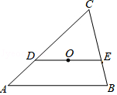
17．（4分）如图，函数y＝（x＞0）的图象经过△OAB的顶点B和边AB的中点C，如果点B的横坐标为3，则点C的坐标为 ．
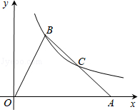
18．（4分）如图，在△ABC中，∠ACB＝90°，sin B＝，将△ABC绕顶点C顺时针旋转，得到△A₁B₁C，点A、B分别与点A₁、B₁对应，边A₁B₁分别交边AB、BC于点D、E，如果点E是边A₁B₁的中点，那么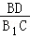＝ ．
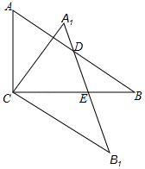
三、解答题：（本大题共7题，满分78分）
19．（10分）计算：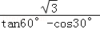﹣（27）+|1﹣|﹣（）⁰．
20．（10分）解分式方程：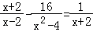．
21．（10分）如图，已知⊙O是△ABC的外接圆，圆心O在△ABC的外部，AB＝AC＝4，BC＝4，求⊙O的半径．
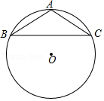
22．（10分）A、B两地相距30千米，已知甲、乙两人分别骑自行车和摩托车从A地出发前往B地，途中乙因修车耽误了些时间，然后又继续赶路．图中的线段OM和折线OCDE分别反映了甲、乙两人所行的路程y（千米）与时间x（分）的函数关系，根据图象提供的信息回答下列问题：
（1）甲骑自行车的速度是 千米/分钟；
（2）两人第二次相遇时距离A地 千米；
（3）线段DE反映了乙修好车后所行的路程y（千米）与时间x（分）的函数关系．请求出线段DE的表达式及其定义域．
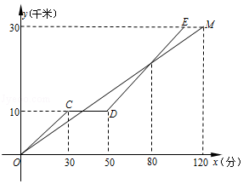
23．（12分）如图，已知四边形ABCD，AD∥BC，对角线AC、BD交于点O，DO＝BO，过点C作CE⊥AC，交BD的延长线于点E，交AD的延长线于点F，且满足∠DCE＝∠ACB．
（1）求证：四边形ABCD是矩形；
（2）求证：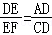．
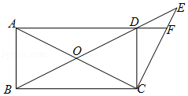
24．（12分）如图，已知抛物线y＝ax²+bx+c经过原点O（0，0）、A（2，0），直线y＝2x经过抛物线的顶点B，点C是抛物线上一点，且位于对称轴的右侧，联结BC、OC、AB，过点C作CE∥x轴，分别交线段OB、AB于点E、F．
（1）求抛物线的表达式；
（2）当BC＝CE时，求证：△BCE∽△ABO；
（3）当∠CBA＝∠BOC时，求点C的坐标．
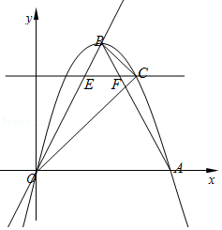
25．（14分）已知四边形ABCD中，AD∥BC，∠ABC＝2∠C，点E是射线AD上一点，点F是射线DC上一点，且满足∠BEF＝∠A．
（1）如图1，当点E在线段AD上时，若AB＝AD，在线段AB上截取AG＝AE，联结GE．求证：GE＝DF；
（2）如图2，当点E在线段AD的延长线上时，若AB＝3，AD＝4，cosA＝，设AE＝x，DF＝y，求y关于x的函数关系式及其定义域；
（3）记BE与CD交于点M，在（2）的条件下，若△EMF与△ABE相似，求线段AE的长．
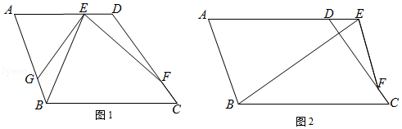

2019年上海市黄浦区中考数学二模试卷
参考答案与试题解析
一、选择题：（本大题共6题，每题4分，满分24分）【下列各题的四个选项中，有且只有一个是正确的，选择正确项的代号并填涂在答题纸的相应位置上.】
1．（4分）下列自然数中，素数是（ ）
A．1 B．2 C．4 D．9
【分析】根据素数的概念判断即可．
【解答】解：素数是2，
故选：B．
【点评】此题考查有理数，关键是根据素数的概念解答．
2．（4分）下列运算正确的是（ ）
A．（a²）³＝a⁵ B．a²•a³＝a⁵ C．（2a）²＝4a D．a⁶÷a³＝a²
【分析】分别根据同底数幂相乘，底数不变指数相加；幂的乘方，底数不变指数相乘；同底数幂相除，底数不变指数相减，对各选项计算后利用排除法求解．
【解答】解：A、（a²）³＝a⁶，错误；
B、a²•a³＝a⁵，正确；
C、（2a）²＝4a²，错误；
D、a⁶÷a³＝a³，错误；
故选：B．
【点评】本题考查了同底数幂的乘法，幂的乘方，同底数幂的除法，熟练掌握运算性质是解题的关键．
3．（4分）反比例函数y＝的图象在第二、四象限内，则点（m，﹣1）在（ ）
A．第一象限 B．第二象限 C．第三象限 D．第四象限
【分析】根据反比例函数的性质，结合反比例函数图象所在象限，求出m的取值范围，再由点的坐标特点，确定点所在象限．
【解答】解：∵反比例函数y＝的图象在第二、四象限内，
∴m＜0，
∴点（m，﹣1）的横纵坐标都为负，
∴点M在第三象限，
故选：C．
【点评】本题主要考查了反比例函数的性质，象限内点的坐标特征，关键是根据反比例函数图象的位置确定m的取值范围．
4．（4分）为了了解某校九年级400名学生的体重情况，从中抽取50名学生的体重进行统计分析，在这个问题中，样本是指（ ）
A．400
B．被抽取的50名学生
C．400名学生
D．被抽取的50名学生的体重
【分析】总体是指考查的对象的全体，个体是总体中的每一个考查的对象，样本是总体中所抽取的一部分个体，而样本容量则是指样本中个体的数目．我们在区分总体、个体、样本、样本容量，这四个概念时，首先找出考查的对象．从而找出总体、个体．再根据被收集数据的这一部分对象找出样本，最后再根据样本确定出样本容量．
【解答】解：样本是抽取50名学生的体重，
故选：D．
【点评】考查了总体、个体、样本、样本容量，解题要分清具体问题中的总体、个体与样本，关键是明确考查的对象．总体、个体与样本的考查对象是相同的，所不同的是范围的大小．样本容量是样本中包含的个体的数目，不能带单位．
5．（4分）下列等式成立的是（ ）
A． B． C． D．
【分析】根据平面向量的线性运算法则即可求出答案．
【解答】解：（B）原式＝，故B错误；
（C）﹣≠﹣，故C错误；
（D）原式＝﹣，故D错误；
故选：A．
【点评】本题考查平面向量，解题的关键是熟练运用平面向量的运算法则，本题属于基础题型．
6．（4分）半径分别为1和5的两个圆相交，它们的圆心距可以是（ ）
A．3 B．4 C．5 D．6
【分析】根据两圆相交时圆心距与两圆半径之间的数量关系进行解答．
【解答】解：∵5﹣1＝4，1+5＝9，
∴相交时，4＜圆心距＜9，
∴只有C中5满足．
故选：C．
【点评】本题利用两圆相交时，圆心距与两圆半径之间的数量关系进行判断．
二、填空题：（本大题共12题，每题4分，满分48分）
7．（4分）＝ 2 ．
【分析】如果一个数x的平方等于a，那么x是a的算术平方根，由此即可求解．
【解答】解：∵2²＝4，
∴＝2．
故答案为：2
【点评】此题主要考查了学生开平方的运算能力，比较简单．
8．（4分）因式分解：a²﹣9＝ （a+3）（a﹣3） ．
【分析】a²﹣9可以写成a²﹣3²，符合平方差公式的特点，利用平方差公式分解即可．
【解答】解：a²﹣9＝（a+3）（a﹣3）．
【点评】本题考查了公式法分解因式，熟记平方差公式的结构特点是解题的关键．
9．（4分）方程的根是x＝ 8 ．
【分析】把方程两边平方去根号后求解．
【解答】解：方程两边平方得：x+1＝9，解得：x＝8，
经检验：x＝8是方程的解．
故答案是：8．
【点评】本题考查了无理方程的解法，在解无理方程是最常用的方法是两边平方法及换元法，本题用了平方法．
10．（4分）直线y＝2x﹣3的截距是 ﹣3 ．
【分析】由一次函数y＝kx+b在y轴上的截距是b，可求解．
【解答】解：∵在一次函数y＝2x﹣3中，
b＝﹣3，
∴一次函数y＝2x﹣3在y轴上的截距b＝﹣3．
故答案是：﹣3．
【点评】本题考查了一次函数图象上点的坐标特征．一次函数图象上的点的坐标，一定满足该函数的关系式．
11．（4分）不等式组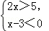的解集是 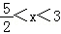 ．
【分析】分别解两个不等式得到x＞和x＜3，然后根据大小小大中间找确定不等式组的解集．
【解答】解：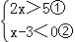，
解①得x＞，
解②得x＜3，
所以不等式组的解集为＜x＜3．
故答案为＜x＜3．
【点评】本题考查了解一元一次不等式组：解一元一次不等式组时，一般先求出其中各不等式的解集，再求出这些解集的公共部分，利用数轴可以直观地表示不等式组的解集．解集的规律：同大取大；同小取小；大小小大中间找；大大小小找不到．
12．（4分）若关于x的方程x²﹣（2m﹣1）x+m²＝0没有实数根，则m的取值范围是 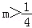 ．
【分析】根据根的判别式的意义得到△＝（2m﹣1）²﹣4m²＜0，然后解不等式即可．
【解答】解：根据题意△＝（2m﹣1）²﹣4m²＜0，
整理得﹣4m+1＜0，
解得m＞．
故答案为m＞．
【点评】本题考查了一元二次方程ax²+bx+c＝0（a≠0）的根的判别式△＝b²﹣4ac：当△＞0，方程有两个不相等的实数根；当△＝0，方程有两个相等的实数根；当△＜0，方程没有实数根．
13．（4分）掷一枚质地均匀的正方体骰子，骰子的六个面分别标有1到6的点数，向上的一面出现的点数是2的倍数的概率是 ．
【分析】共有6种等可能的结果数，其中点数是2的倍数有2、4和6，从而利用概率公式可求出向上的一面出现的点数是2的倍数的概率．
【解答】解：掷一次骰子，向上的一面出现的点数是2的倍数的有2、4，6，
故骰子向上的一面出现的点数是2的倍数的概率是：＝．
故答案为：．
【点评】本题考查了概率公式：随机事件A的概率P（A）＝事件A可能出现的结果数除以所有可能出现的结果数．
14．（4分）秋季新学期开学时，某中学对六年级新生掌握“中学生日常行为规范”的情况进行了知识测试，测试成绩全部合格，现学校随机选取了部分学生的成绩，整理并制作成了不完整的图表（如表所示），图表中c＝ 9 ．
分 数 段 | 频数 | 频率
60≤x＜70 | 6 | a
70≤x＜80 | 20 | 0.4
80≤x＜90 | 15 | b
90≤x≤100 | c | 0.18
【分析】根据表格中的数据可以求得抽查的学生数，从而可以求得c的值．
【解答】解：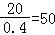，
c＝50﹣6﹣20﹣15＝9，
故答案为：9
【点评】本题考查频数分布表，解题的关键是明确题意，利用表格中的数据，求出所求问题的答案．
15．（4分）正九边形的中心角等于 40 度．
【分析】利用360度除以边数9，即可求解．
【解答】解：正九边形的中心角等于：＝40°．
故答案是：40．
【点评】本题考查了正多边形的计算，理解正多边形的中心角相等是关键．
16．（4分）如图，点O是△ABC的重心，过点O作DE∥AB，分别交AC、BC于点D、E，如果，那么＝ a． （结果用表示）．
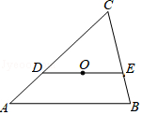
【分析】连接CO并延长交AB于点M，因为点O是△ABC的重心，可得M是AB的中点，由DE∥AB，可得△CDO∽△CAM，即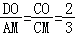，即可得出DO的长．
【解答】解：如图，连接CO并延长交AB于点M，
∵点O是△ABC的重心，
∴M是AB的中点，
∵DE∥AB，
∴△CDO∽△CAM，
∴，
∴DO＝AM＝×a＝a．
故答案为：a．
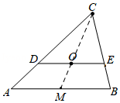
【点评】本题考查三角形重心的概念和性质，相似三角形的判定和性质．解题的关键是掌握三角形重心的概念和性质．
17．（4分）如图，函数y＝（x＞0）的图象经过△OAB的顶点B和边AB的中点C，如果点B的横坐标为3，则点C的坐标为 （6，2） ．
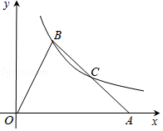
【分析】把B点的横坐标代入反比例函数的解析式求得B点的纵坐标，再根据C点AB的中点求得C点的纵坐标，进而代入反比例函数的解析式中求得其横坐标便可．
【解答】解：把x＝3代入y＝（x＞0）中，得y＝4，
∴B（3，4），
∵C点是AB的中点，A点在x轴上，
∴C点的纵坐标为：4÷2＝2，
把y＝2代入y＝（x＞0）中，得x＝6，
∴C（6，2）．
【点评】本题主要考查了反比例函数图象上点的坐标特征，中点坐标公式，关键是由B点纵坐标求出C点的纵坐标．
18．（4分）如图，在△ABC中，∠ACB＝90°，sin B＝，将△ABC绕顶点C顺时针旋转，得到△A₁B₁C，点A、B分别与点A₁、B₁对应，边A₁B₁分别交边AB、BC于点D、E，如果点E是边A₁B₁的中点，那么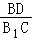＝ ．
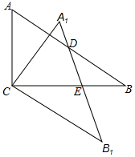
【分析】设AC＝3x，AB＝5x，可求BC＝4x，由旋转的性质可得CB₁＝BC＝4x，A₁B₁＝5x，∠ACB＝∠A₁CB₁，由题意可证△CEB₁∽△DEB，可得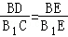＝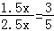，即可求解．
【解答】解：∵∠ACB＝90°，sin B＝＝，
∴设AC＝3x，AB＝5x，
∴BC＝＝4x，
∵将△ABC绕顶点C顺时针旋转，得到△A₁B₁C，
∴CB₁＝BC＝4x，A₁B₁＝5x，∠ACB＝∠A₁CB₁，
∵点E是A₁B₁的中点，
∴CE＝A₁B₁＝2.5x＝B₁E，
∴BE＝BC﹣CE＝1.5x，
∵∠B＝∠B₁，∠CEB₁＝∠BED
∴△CEB₁∽△DEB
∴＝
故答案为：
【点评】本题考查了旋转的性质，解直角三角形，相似三角形的判定和性质，证△CEB₁∽△DEB是本题的关键．
三、解答题：（本大题共7题，满分78分）
19．（10分）计算：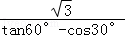﹣（27）+|1﹣|﹣（）⁰．
【分析】直接利用特殊角的三角函数值以及零指数幂的性质和绝对值的性质、分数指数幂的性质分别化简得出答案．
【解答】解：原式＝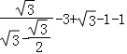
＝
＝．
【点评】此题主要考查了特殊角的三角函数值以及零指数幂的性质和绝对值的性质、分数指数幂的性质，正确化简各数是解题关键．
20．（10分）解分式方程：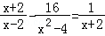．
【分析】分式方程去分母转化为整式方程，求出整式方程的解得到x的值，经检验即可得到分式方程的解．
【解答】解：去分母得：（x+2）²﹣16＝x﹣2，
整理得：x²+3x﹣10＝0，即（x﹣2）（x+5）＝0，
解得：x＝2或x＝﹣5，
经检验x＝2是增根，分式方程的解为x＝﹣5．
【点评】此题考查了解分式方程，解分式方程的基本思想是“转化思想”，把分式方程转化为整式方程求解．解分式方程一定注意要验根．
21．（10分）如图，已知⊙O是△ABC的外接圆，圆心O在△ABC的外部，AB＝AC＝4，BC＝4，求⊙O的半径．
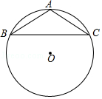
【分析】连接AO，交BC于点D，连接BO，由垂径可求AO⊥BC，BD＝CD，即可求BD＝2，由勾股定理可求AD的长，圆的半径．
【解答】解：如图，连接AO，交BC于点D，连接BO
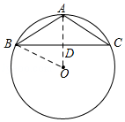
∵AB＝AC，
∴
又AO是半径，
∴AO⊥BC，BD＝CD
∵，
∴
∴在Rt△ABD中，∠ADB＝90°，
∴BD²+AD²＝AB²
又∵AB＝4，
∴AD＝2
设半径为r．在Rt△BDO中，∵BD²+DO²＝BO²
∴
∴r＝4
∴⊙O的半径为4．
【点评】本题考查了三角形的外接圆与外心，等腰三角形的性质，勾股定理，熟练运用勾股定理求线段的长是本题的关键．
22．（10分）A、B两地相距30千米，已知甲、乙两人分别骑自行车和摩托车从A地出发前往B地，途中乙因修车耽误了些时间，然后又继续赶路．图中的线段OM和折线OCDE分别反映了甲、乙两人所行的路程y（千米）与时间x（分）的函数关系，根据图象提供的信息回答下列问题：
（1）甲骑自行车的速度是 千米/分钟；
（2）两人第二次相遇时距离A地 20 千米；
（3）线段DE反映了乙修好车后所行的路程y（千米）与时间x（分）的函数关系．请求出线段DE的表达式及其定义域．
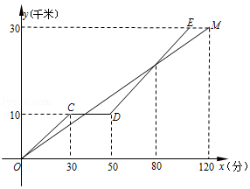
【分析】（1）根据函数图象中的数据可以求得甲骑自行车的速度；
（2）根据（1）中的答案和函数图象中的数据可以求得两人第二次相遇时距离A地的距离；
（3）根据（2）中的答案和一次函数的性质可以求得线段DE的表达式及其定义域．
【解答】解：（1）由图可得，
甲骑自行车的速度是：30÷120＝千米/分钟，
故答案为：；
（2）两人第二次相遇时距离A地：×80＝20千米，
故答案为：20；
（3）设线段DE的表达式为y＝kx+b（k≠0），
∵线段DE经过点D（50，10）和（80，20），
∴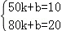，
解得，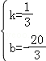，
∴y＝x﹣，
当y＝30时，x＝110，
∴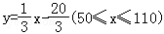．
【点评】本题考查一次函数的应用，解答本题的关键是明确题意，利用一次函数的性质和数形结合的思想解答．
23．（12分）如图，已知四边形ABCD，AD∥BC，对角线AC、BD交于点O，DO＝BO，过点C作CE⊥AC，交BD的延长线于点E，交AD的延长线于点F，且满足∠DCE＝∠ACB．
（1）求证：四边形ABCD是矩形；
（2）求证：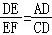．
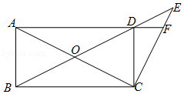
【分析】（1）先证明四边形ABCD是平行四边形，再证明∠BCD＝90°，即可求解；
（2）由AD∥BC，得：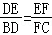，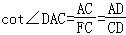，即可求解．
【解答】解：（1）证明∵AD∥BC，
∴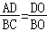，
∵DO＝BO，
∴AD＝BC，
∴四边形ABCD是平行四边形，
∵CE⊥AC，
∴∠ACD+∠DCE＝90°，
∵∠DCE＝∠ACB，
∴∠ACB+∠ACD＝90°，即∠BCD＝90°，
∴四边形ABCD是矩形；
（2）∵四边形ABCD是矩形，
∴AC＝BD，∠ADC＝90°，
∵AD∥BC，
∴，
∴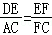
∴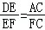，
∵∠ADC＝∠ACF＝90°，
∴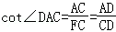，
∴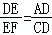．
【点评】本题主要考查对矩形的性质，成比例的线段性质的理解和掌握，此题难度不大．
24．（12分）如图，已知抛物线y＝ax²+bx+c经过原点O（0，0）、A（2，0），直线y＝2x经过抛物线的顶点B，点C是抛物线上一点，且位于对称轴的右侧，联结BC、OC、AB，过点C作CE∥x轴，分别交线段OB、AB于点E、F．
（1）求抛物线的表达式；
（2）当BC＝CE时，求证：△BCE∽△ABO；
（3）当∠CBA＝∠BOC时，求点C的坐标．
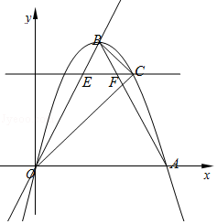
【分析】（1）先根据题意得出抛物线的顶点坐标，设其顶点式，再将原点代入计算可得；
（2）由BC＝CE知∠BEF＝∠CBE，再由CE∥x轴知∠BEF＝∠BOA，根据知∠BOA＝∠BAO，从而得∠CBE＝∠BEF＝∠BOA＝∠BAO，据此即可得证；
（3）记CE与y轴交于点M，作BN⊥CE，设C（m，﹣2m²+4m）．由∠BEF＝∠BOC+∠ECO，∠BFE＝∠CBA+∠BCE知∠ECO＝∠BCE，据此得tan∠ECO＝tan∠BCE．结合∠OMC＝∠BNC＝90°得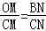，据此得出关于m的方程，解之可得．
【解答】解：（1）∵抛物线y＝ax²+bx+c经过原点O（0，0）、A（2，0），
∴对称轴为x＝1，
∵直线y＝2x经过抛物线的顶点B，
∴B（1，2），
设y＝a（x﹣1）²+2，
∵抛物线经过原点O（0，0），
∴a＝﹣2，
∴y＝﹣2x²+4x．

（2）∵BC＝CE，
∴∠BEF＝∠CBE，
∵CE∥x轴，
∴∠BEF＝∠BOA，
∵B（1，2），A（2，0），
∴，
∴∠BOA＝∠BAO，
∴∠CBE＝∠BEF＝∠BOA＝∠BAO，
∴△BCE∽△ABO；

（3）记CE与y轴交于点M，过点B作BN⊥CE，垂足为点N．
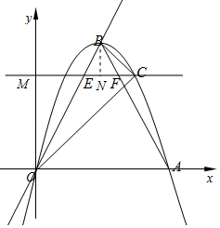
设C（m，﹣2m²+4m）．
∵∠BEF＝∠BOC+∠ECO，∠BFE＝∠CBA+∠BCE，
又∠CBA＝∠BOC，∠BEF＝∠BFE，
∴∠ECO＝∠BCE，
∴tan∠ECO＝tan∠BCE．
∵CE∥x轴，x轴⊥y轴，
∴∠OMC＝∠BNC＝90°，
∴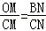，
∴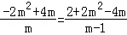，
∴m₁＝1（舍），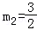，
∴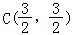．
【点评】本题是二次函数的综合问题，解题的关键是熟练掌握待定系数法求函数解析式，相似三角形的判定与性质、平行线的判定与性质、三角形外角的性质等知识点．
25．（14分）已知四边形ABCD中，AD∥BC，∠ABC＝2∠C，点E是射线AD上一点，点F是射线DC上一点，且满足∠BEF＝∠A．
（1）如图1，当点E在线段AD上时，若AB＝AD，在线段AB上截取AG＝AE，联结GE．求证：GE＝DF；
（2）如图2，当点E在线段AD的延长线上时，若AB＝3，AD＝4，cosA＝，设AE＝x，DF＝y，求y关于x的函数关系式及其定义域；
（3）记BE与CD交于点M，在（2）的条件下，若△EMF与△ABE相似，求线段AE的长．
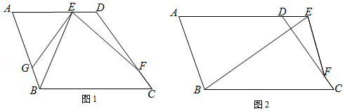
【分析】（1）根据全等三角形的判定和性质解答即可；
（2）在射线AB上截取AH＝AE，联结EH，根据相似三角形的判定和性质以及勾股定理解答即可；
（3）记EH与BC相交于点N，分∠AEB＝∠EMF或∠AEB＝∠EFM两种情况进行解答即可．
【解答】解：（1）∵AG＝AE，
∴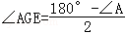．
∵AD∥BC，
∴∠A+∠ABC＝180°，
∵∠ABC＝2∠C，
∴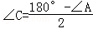，
∴∠AGE＝∠C，
∵AD∥BC，
∴∠D+∠C＝180°，又∠BGE+∠AGE＝180°，
∴∠BGE＝∠D，
∵∠BEF+∠FED＝∠A+∠GBE，
∵∠BEF＝∠A，
∴∠FED＝∠GBE，
又AB＝AD，AG＝AE，
∴BG＝ED，
∴△GBE≌△DEF（ASA），
∴GE＝DF；
（2）在射线AB上截取AH＝AE，联结EH，
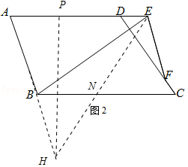
∵∠HBE＝∠A+∠AEB，∠DEF＝∠BEF+∠AEB，又∠BEF＝∠A，
∴∠HBE＝∠DEF．
∵AD∥BC，
∴∠EDC＝∠C，∠A+∠ABC＝180°．
∵AH＝AE，
∴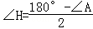，
又∠ABC＝2∠C，
∴∠H＝∠C，
∴∠H＝∠EDC，
∴△BHE∽△EDF，
∴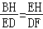．
过点H作HP⊥AE，垂足为点P．
∵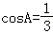，AE＝AH＝x，
∴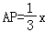，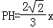，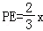，
∴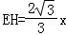，
∵AB＝3，AD＝4，AE＝x，DF＝y，
∴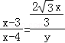，
∴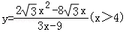；
（3）记EH与BC相交于点N．
∵△EMF∽△ABE，∠BEF＝∠A，
∴∠AEB＝∠EMF，或∠AEB＝∠EFM，
若∠AEB＝∠EMF，又∠AEB＜∠EMF，矛盾，
∴此情况不存在，
若∠AEB＝∠EFM，∵△BHE∽△EDF，
∴∠BEH＝∠EFM，
∴∠AEB＝∠BEH，
∵AD∥BC，
∴∠AEB＝∠EBC，
∴∠BEH＝∠EBC，
∴BN＝EN＝BH＝x﹣3，
∵AD∥BC，
∴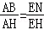，
∴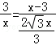，
∴，
∴线段AE的长为．
【点评】本题属于相似三角形综合题，考查了全等三角形的判定和性质，相似三角形的判定和性质等知识，解题的关键是学会添加常用辅助线，构造全等三角形解决问题，属于中考压轴题．

